Procedimentos iniciais e básicos para a criação de GPOs
As GPOs são regras que permitem alterar configurações, restringir acessos e implantar softwares e recursos no Windows.
A partir dessas regras podemos criar padrões para os recursos do ambiente no Windows.
GPOs auxiliam o processo administrativo evitando configurar manualmente servidores e estações de trabalho e garantindo o nível de segurança desejado.
A criação e gerenciamento dessa políticas são feitas através do Group Policy Management Console (GPMC)
As GPOs podem ser aplicadas em 3 níveis :
- Site: nível mais alto. Todas as GPOs aplicadas nesse nível afetarão todos os domínios que fazem parte dele
- Domínios: Todas as GPOs configuradas nesse nível serão aplicadas a todos os usuários e computadores dentro do domínio
- OUs: As configurações aplicadas a OU afetam apenas os objetos dentro dela.
Após criadas e configuradas, as GPOs não são aplicadas de imediato varia de acordo com objeto afetado pela regra:
- Configurações de Computador
  - Aplicadas na inicialização ou desligamento do computador

- Configurações de Usuário
  - Aplicadas no Logon ou Logoff do usuário
As GPOs também são aplicadas a cada 90 a 120 minutos ou pelo comando gpupdate.
Existem duas GPOs padrão após a implantação do AD :
- Default Domain Policy
  - Essa GPO é associada no nível de domínio e afeta todos os objetos de usuário e computador do domínio. Nela, são definidas políticas de senha, bloqueios e kerberos
- Default Domain Controller Policy
    - Essa GPO é associada no nível de OU e afeta apenas os objetos da OU Domain Controllers aqui são definidas politicas de auditoria, direitos do usuário e opção de segurança.
Abra o Gerenciador do Servidor” (Server Manager).
Clique em “Ferramentas”, “Gerenciamento de Políticas de grupo”.
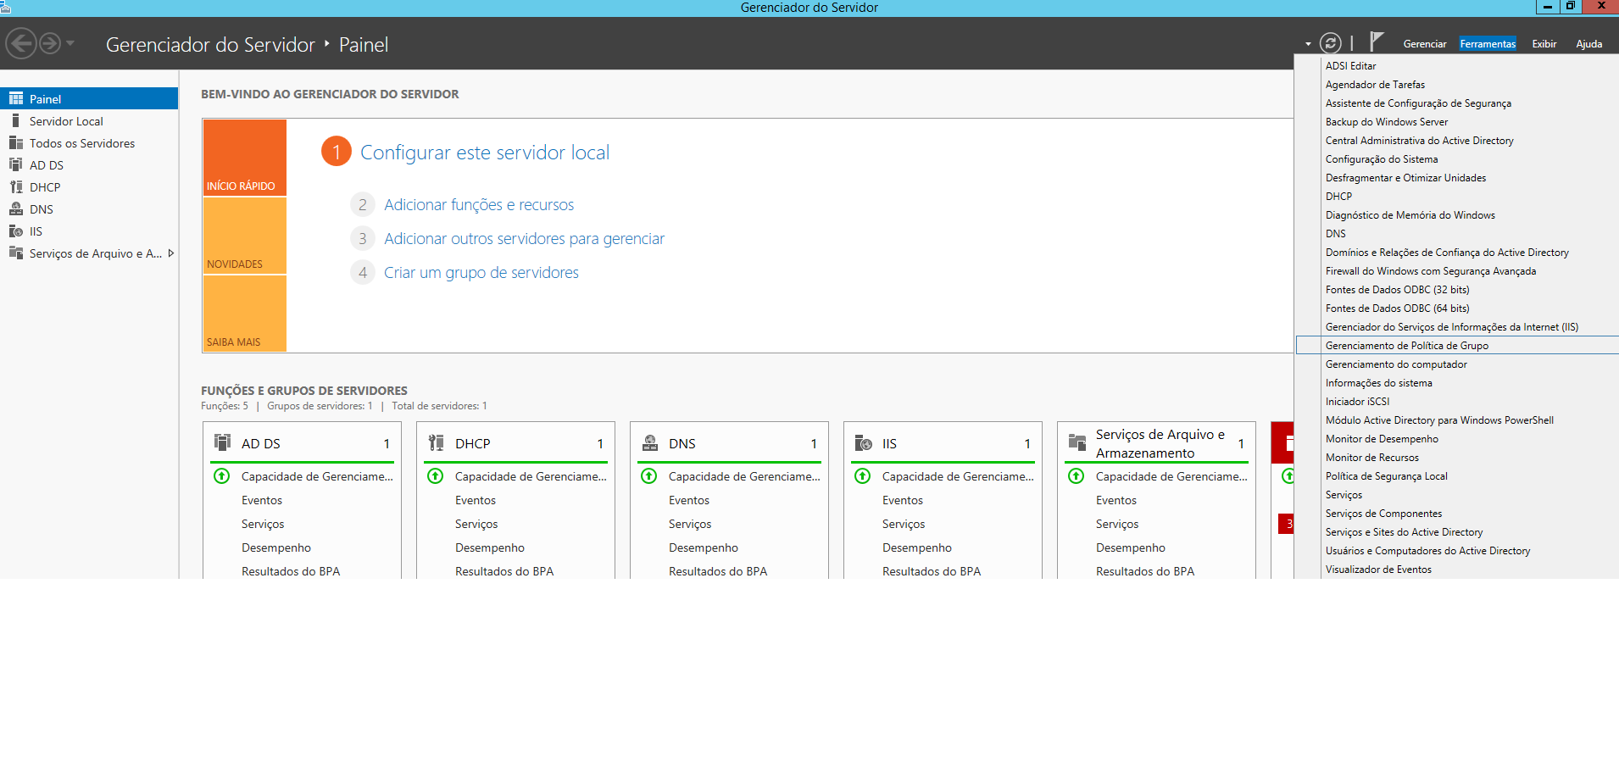
Expanda as arvores, conforme a figura abaixo. Clique com o bolo direito do mouse numa das unidades organizacionais (sul, sudeste, nordeste) e clique em editar.
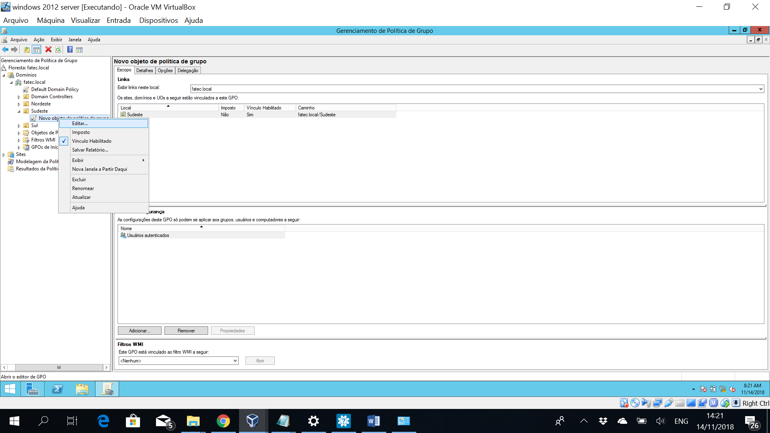

Irá abrir Uma nova tela do editor .
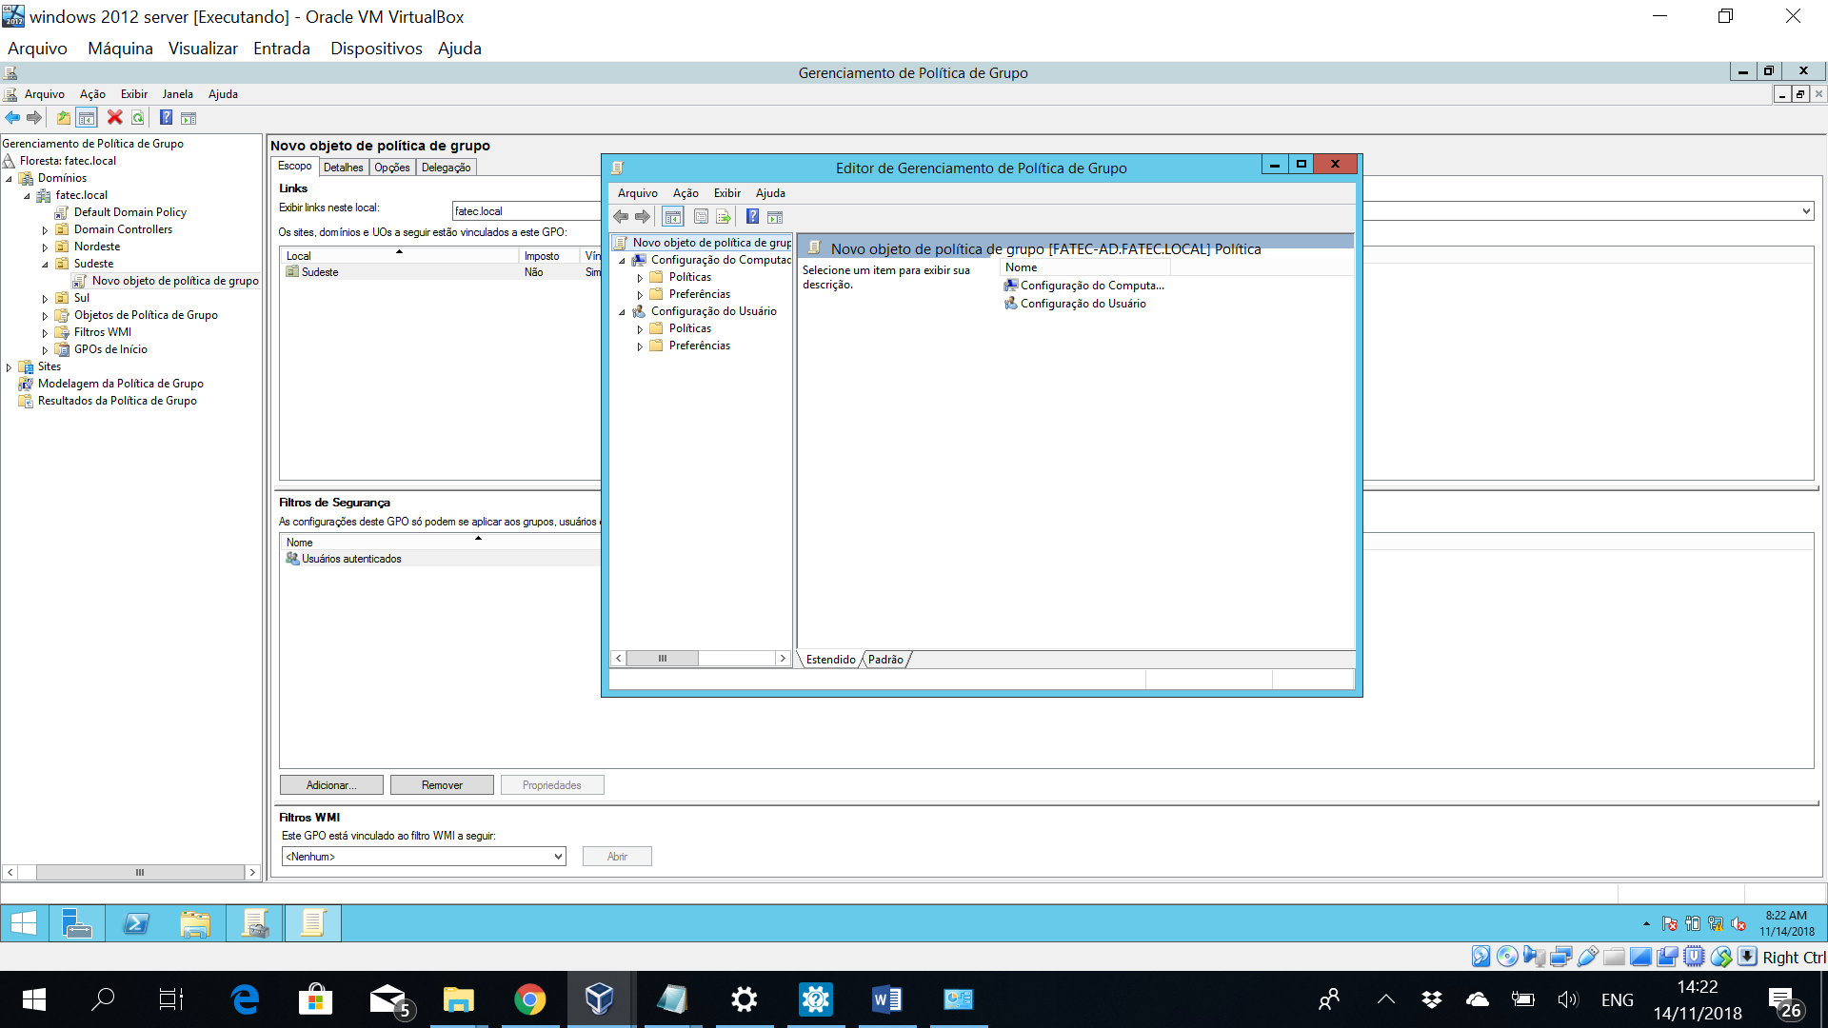

Navegue conforme a imagem abaixo (painel de controle) 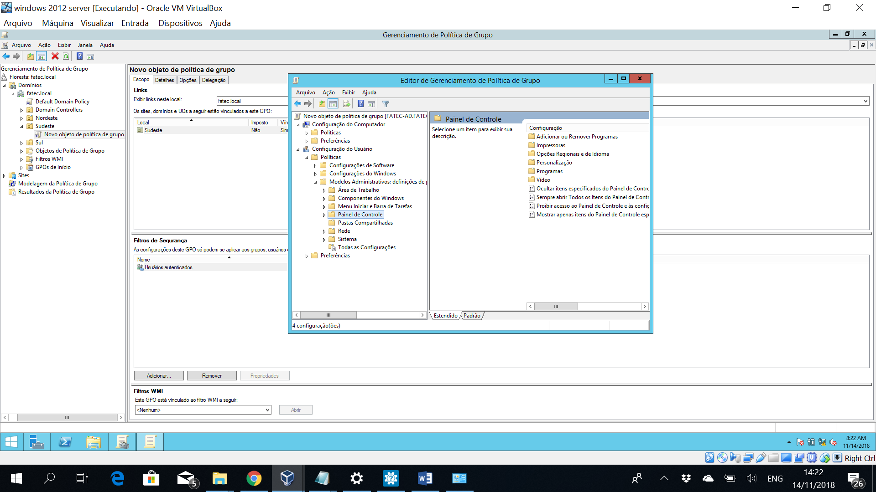

Habilite a opção para o proibir o acesso ao painel de controle.
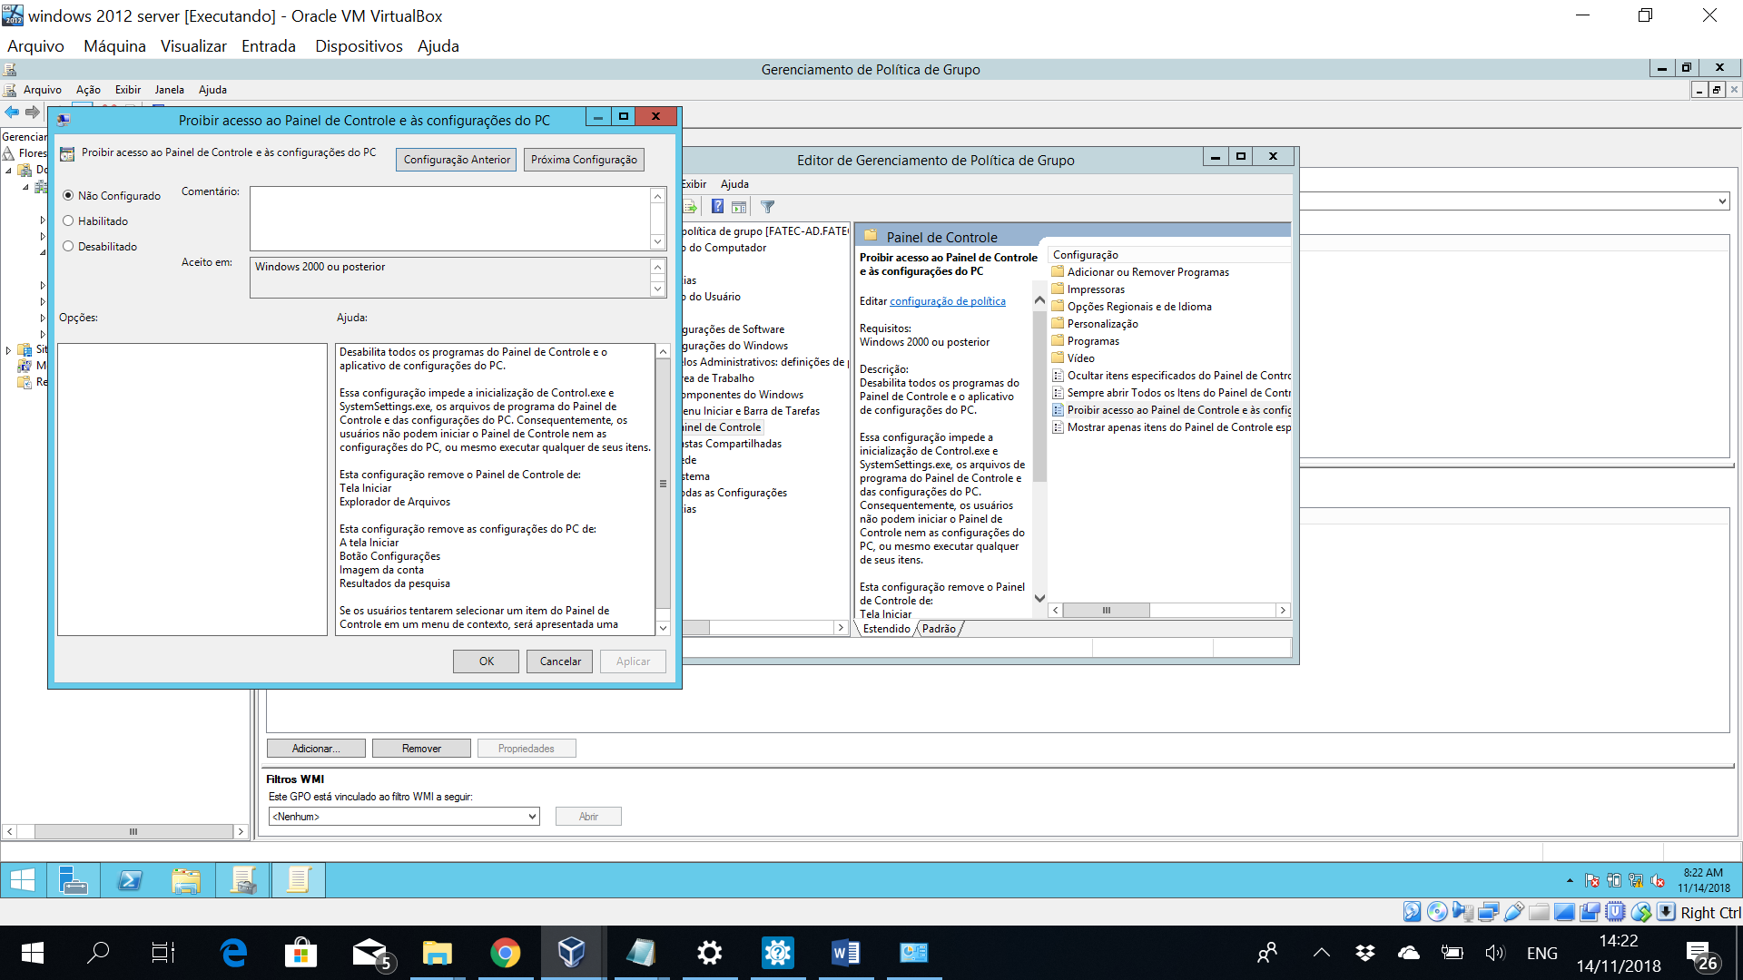

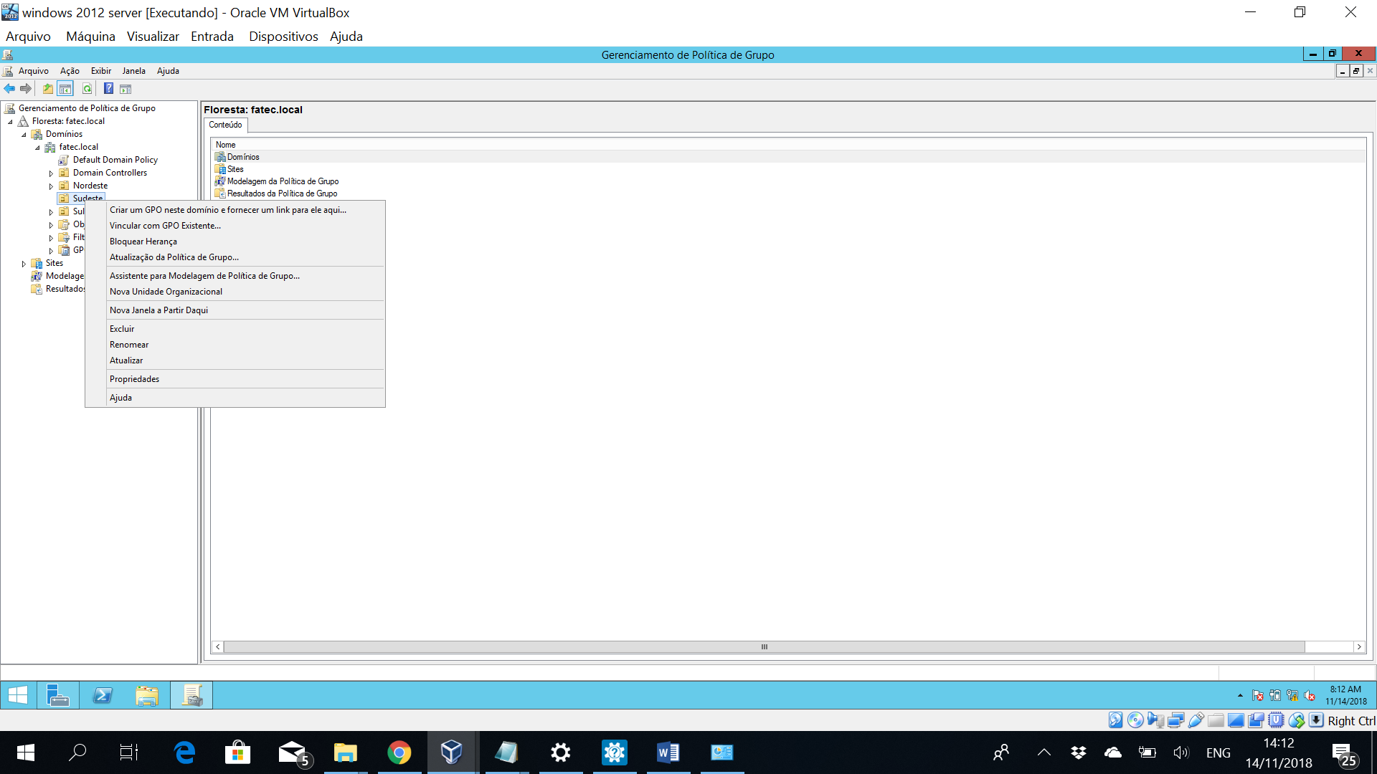

Para testar verifique se o painel de controle foi bloqueado no Windows XP, utilizando uma conta cadastrada no sistema.

